题号： D

武汉理工大学第四届电工电子
创新设计大赛设计报告

题目：简易数字频率计
参赛者：
学院班级：电信1002班
联系方式：
评分标准：

 | 项目 | 满分 | 得分
基本要求
总分

摘 要
随着电子信息产业的不断发展，信号频率的测量在科技研究和实际应用中的作用日益重要。传统的频率计通常是用很多的逻辑电路和时序电路来实现的，这种电路一般运行缓慢，而且测量频率的范围比较小。考虑到上述问题，本文设计一个基于单片机技术的数字频率计。首先，我们把待测信号经过放大整形；然后把信号送入单片机的定时计数器里进行计数，获得频率值；最后把测得的频率数值送入显示电路里进行显示。本文从频率计的原理出发，介绍了基于单片机的数字频率计的设计方案，选择了实现系统得各种电路元器件，并对硬件电路进行了仿真。

关键字：单片机，频率计，测量

目录

- 设计要求 ……………………………………………………4

- 方案选择 ……………………………………………………5

三．方案设计 ……………………………………………………5
- 前置放大整形电路……………………………………………5
- 分频电路……………………………………………………6
- 整体电路……………………………………………………6
四．仿真结果及分析………………………………………………7
附录

- 设计要求

1．基本要求
（1）频率测量
a．测量范围 信号：方波、正弦波；幅度：0.1V～10V；频率：1Hz～5MHz
b．测量误差≤0.1%
（2）周期测量
a．测量范围 信号：方波、正弦波；幅度：0.1V～10V；频率：1Hz～5MHz
b．测量误差≤0.1%
（3）脉冲宽度测量
a．测量范围 信号：脉冲波；幅度：0.1V～10V；脉冲宽度≥100μs
b．测量误差≤1%
（4）显示器
十进制数字显示，显示刷新时间1～5秒连续可调，对上述三种测量功能分别用不同颜色的发光二极管指示。
（5）具有自校功能，时标信号频率为1MHz。
（6）自行设计并制作满足本设计任务要求的稳压电源。
2．发挥部分
（1）扩展频率测量范围为0.1Hz～20MHz（信号幅度0.1V～10V），测量误差降低为0.01%（最大闸门时间≤10s）。
（2）测量并显示周期脉冲信号（幅度0.5V～5V、频率1Hz～10kHz）的占空比，占空比变化范围为5%～95%，测量误差≤1% 。
（3）在1Hz～5MHz范围内及测量误差≤1%的条件下，进行小信号的频率测量，提出并实现抗干扰的措施。

二．方案选择

方案一：
51系列单片机内部有两个独立的16位定时计数器,把待测信号通过宽带运放放大后，送到施密特反相器74ch14进行整形，变成矩形脉冲信号，再输入到51单片机的T1端，由定时计数器T1对其计数，定时计数器T0用于计时模式，T0计时1s，在1s内T1所测得的计数值就是信号的频率，再经过51单片机的数据处理，可以得到该信号的周期，把处理后的数据用显示屏显示。脉冲宽度的测量，可用单片机的I/O口配合T1定时计数器测量，当检测到信号高电平开始计时，检测到低电平读取T1的值t1，再次检测到高电平停止计时，读取T1的值t0，t1/t0就是方波信号的占空比。时标信号用单片机30脚输出的信号经外部计数器二分频得到，单片机振荡周期为12M，30脚以1/6的振荡周期输出，即2M，二分频后得到1M的时标信号。

方案二：
由于单片机外接的晶振为12M，单片机的时钟周期为1/12um，确认一次负跳变需要花两个机器周期，即24个振荡周期，因此允许输入的外部脉冲的最高频率为振荡器频率的1/24，即最高频率为500KHz，远达不到设计要求。因此采用了两个外部计数器74LS393组成256分频器，来扩展测量频率的范围。待测信号被256分频后，输入到T1计数，计数器74LS393的输出口与单片机的I/O口相连，则在1s内的计数值为T1的计数值 x 256+I/0的值。用该方法理论上可以把测量频率扩展到100M以上，但是由于各外部器件的通频带有限，频率过高外部器件不能正常工作，因此器件的选择要满足要求。

- 方案设计

- 前置放大整形电路

由于输入波形的范围为1Hz-10MHz，幅度在0.1V-5V之间，对于小信号的处理非常重要，它容易受到外界的干扰，因此选择高性能的运放OPA637，它是一款Difet型高速精密运放，具有高共模抑制比，极低的噪声，通频带为80M，满足该电路的设计，为了使其性能更优越，运放的电源要经过充分去耦。为了使输入电阻大，前置放大电路为同相放大电路，放大倍数由比例电阻的阻值决定，由于频率很高时，运放的放大倍数很小，因此电路采用两级放大，第一级放大100倍，第二级放大十倍，实际上高频信号在第一级不能放大100倍，只有十几倍。由于电源电压为正负5v，经放大后的信号被整形成矩形波，再由两级74LS14施密特反相器整形成TTL方波。

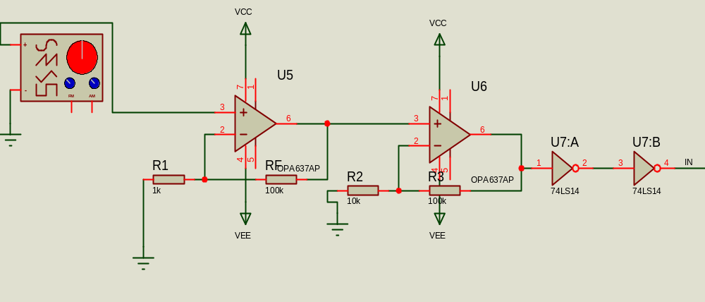

图1.1 前置放大整形电路

第一级的放大倍数=100K+1K/1K=101倍
第二级的放大倍数=100K+10K/10K=11倍

2.分频电路

分频电路由两片74LS393构成256分频，分频电路的输入通过一个与门74LS08控制。

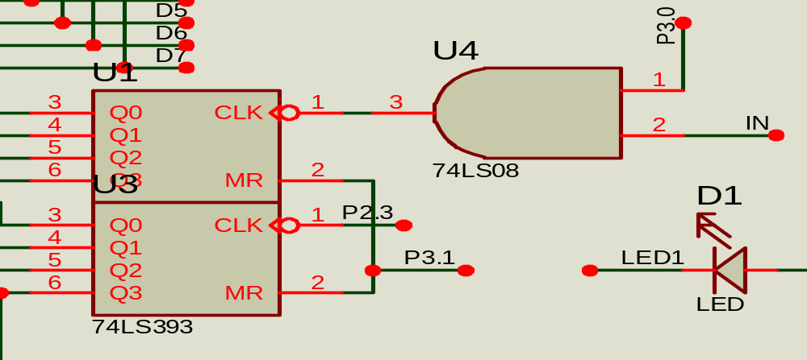
图1.2 256分频电路

3.整体电路

单片机采用AT89C52，显示部分采用LCD1602，通过按键切换功能，S0为待机状态。S1测量频率，S2测量周期，S3测量占空比，LED用于显示处于哪种功能。

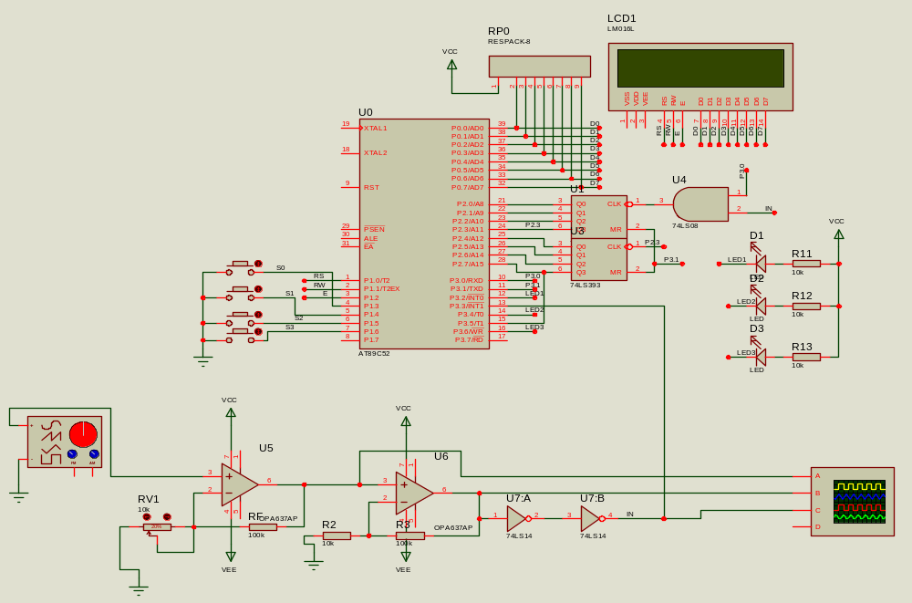
  - 整体电路

四．仿真结果及分析
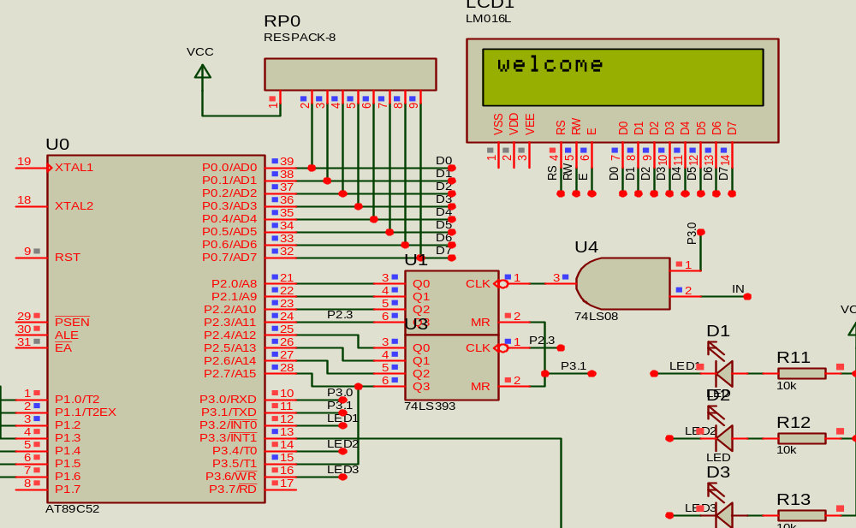

图1.4 待机界面

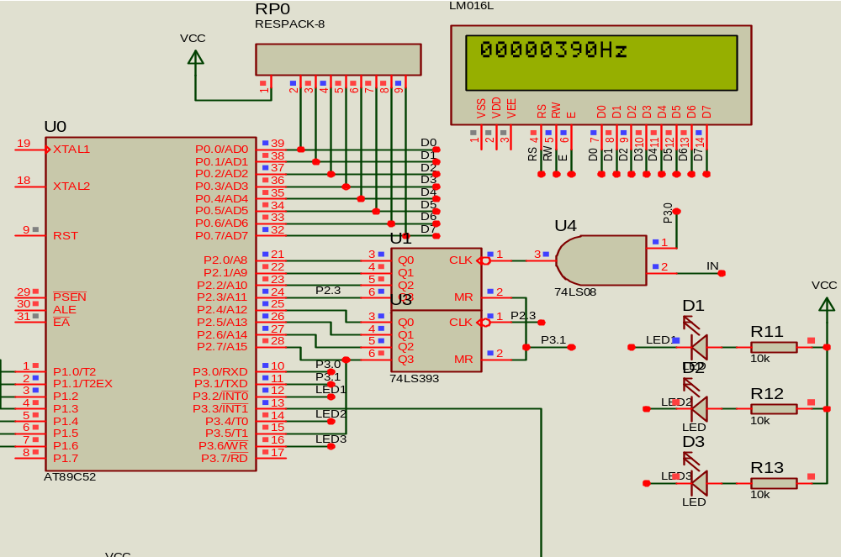
图1.5 频率测量

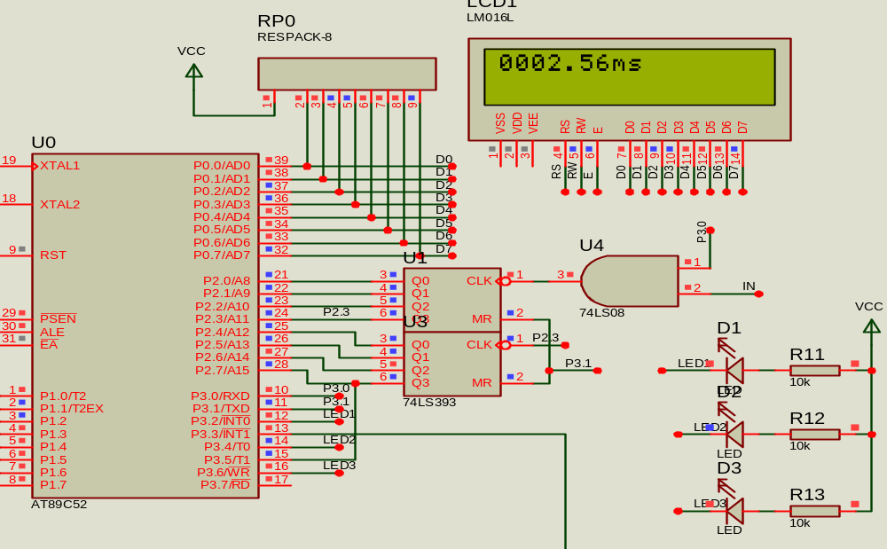

图1.6 周期测量
分析：仿真中，由于仿真软件的缺点，频率达到1M以上时，显示不出结果，因此我用实物构造了该模块，通过测试，该模块最大频率可达到10M，误差小于百分之一。最大频率主要受限于使用的数字器件，如果使用74F系列超高速数字器件，频率的上限会有所提高。
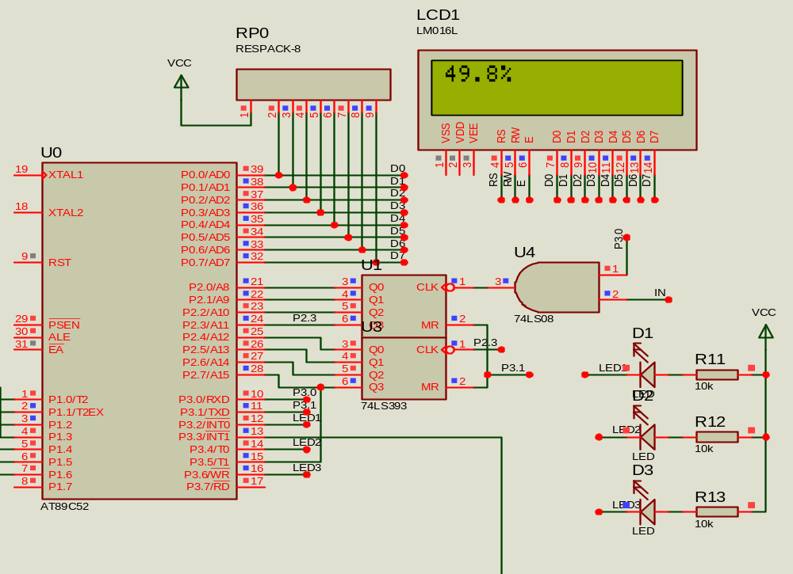

图 1.7 占空比测量
分析：由于仿真中不能调节方波的脉宽，因此我用实物对该模块进行了测试，其功能完全能达到要求，频率达到10K以上，误差不大于百分之一。

附录
程序代码：

#include <reg52.h>
#include "LCD1602.h" //液晶显示头文件
# define uchar unsigned char
# define uint unsigned int
# define ulong unsigned long
sbit Q0=P2^0; //计数器0位
sbit Q1=P2^1; //计数器1位
sbit Q2=P2^2; //计数器2位
sbit Q3=P2^3; //计数器3位
sbit Q4=P2^4; //计数器4位
sbit Q5=P2^5; //计数器5位
sbit Q6=P2^6; //计数器6位
sbit Q7=P2^7; //计数器7位
sbit kaishi=P3^0; //频率计数的逻辑开关
sbit qingling=P3^1; //计数器清零信号端
sbit s0=P1^3; //待机功能键
sbit s1=P1^4; //测频率功能键
sbit s2=P1^5; //测周期功能键
sbit s3=P1^6; //测占空比功能键
sbit led1=P3^2; //功能指示灯
sbit led2=P3^4;
sbit led3=P3^6;
sbit t1in=P3^3; //测占空比信号的输入引脚
uchar i,table[10],q0,q1,q2,q3,q4,q5,q6,q7,table2[9],
table1[]={"welcome"},dis[5],T0num,T1num,th1,tl1;
uint num,bizhi;
ulong pinglv,time1,time0;
bit zq=0; //频率周期标志位

void key() //按键扫描程序
{
if(s0==0) //检测到待机功能键按下
{
delay(5);
if(s0==0)
{
while(!s0);
init();
write_com(0x80); //液晶显示“welcome”
for(i=0;i<8;i++)
{write_data(table1[i]);
}
while(1)
{
if((s1==0)|(s2==0)|(s3==0)) //如果有别的键按下，退出该功能
break;
}
}
}
if(s1==0) //频率功能键按下
{
delay(5);
if(s1==0)
{
while(!s1);
led1=0; //频率指示灯亮，其余灯灭
led2=1;
led3=1;
zq=0; //处于测量频率功能
init();
qingling=0;
TMOD=0x51; //定义T0工作计时模式，T1工作于计数模式
TH0=(65536-50000)/256; //给T0装初值，定时5毫秒中断
TL0=(65536-50000)%256;
TH1=0; //给T1装初值
TL1=0;
ET0=1; //开T0中断
ET1=0; //关闭T1中断
TR0=1; //T0开始计时
TR1=1; //T1开始计数
while(1)
{ //检测到有别的键按下，退出该功能
if((s0==0)|(s2==0)|(s3==0))
break;
}
}
}
if(s2==0) //周期功能键按下
{
delay(5);
if(s2==0)
{
while(!s2);
led2=0; //周期指示灯亮，其余灭
led1=1;
led3=1;
zq=1; //处于周期测量功能
init();
qingling=0;
TMOD=0x51; //定义T0工作计时模式，T1工作于计数模式
TH0=(65536-50000)/256; //给T0装初值，定时5毫秒中断
TL0=(65536-50000)%256;
TH1=0; //给T1装初值
TL1=0;
ET0=1; //开T0中断
ET1=0; //关T1中断
TR0=1; //T0开始计时
TR1=1; //T1开始计数
while(1)
{ //如果有别的键按下，退出该功能
if((s0==0)|(s1==0)|(s3==0))
break;
}
}
}
if(s3==0) //占空比功能键按下
{
delay(5);
if(s3==0);
{
while(!s3);
led3=0; //占空比指示灯亮，其余灭
led1=1;
led2=1;
TMOD=0x10; //T0不工作，T1为定时器模式
ET0=0; //T0中断关闭
ET1=1; //打开T1中断
TH1=0; //给T1装初值
TL1=0;
init(); //液晶清屏
while(1)
{
while(!t1in); //确认输入信号处于低电平
while(t1in); //检测到高电平
TR1=1; //开始计时
while(!t1in); //高电平变低电平
tl1=TL1; //读取T1的值
th1=TH1;
T1num=T0num;
while(t1in); //再次检测到高电平
TR1=0; //停止计时
time0=T0num*65536+TH1*256+TL1; //一个周期的时间
time1=T1num*65536+th1*256+tl1; //高电平的时间
bizhi=time1*1000/time0; //计算占空比
dis[0]=bizhi/100+0x30; //数据处理
dis[1]=bizhi%100/10+0x30;
dis[2]=0x2e;
dis[3]=bizhi%10+0x30;
dis[4]=0x25;
write_com(0x80);
for(i=0;i<5;i++) //数据显示
{write_data(dis[i]);
}
delay(100); //延时
T1num=0;
th1=0;
tl1=0;
T0num=0;
TH1=0;
TL1=0;
if((s0==0)|(s1==0)|(s2==0))
break; //如果检测到有别的键按下，退出该功能
}
}
}
}

void main() //主函数
{
lcdrw=0; //液晶处于写模式
init(); //液晶清屏
write_com(0x80); //显示“welcome”
for(i=0;i<8;i++)
{write_data(table1[i]);
}
EA=1; //开总中断
while(1)
{
key(); //按键扫描
}
}

void T0_time()interrupt 1 //定时器T0中断函数
{
TH0=(65536-50000)/256; //装初值
TL0=(65536-50000)%256;
num++;
if(num==20) //一秒时间到
{
TR1=0; //停止计数
kaishi=0; //计数停止
TR0=0; //停止计时
q0=Q0; //读取计数器的值
q1=Q1;
q2=Q2;
q3=Q3;
q4=Q4;
q5=Q5;
q6=Q6;
q7=Q7;
pinglv=TH1*65536+TL1*256+q7*128+q6 //计算频率
*64+q5*32+q4*16+q3*8+q2*4+q1*2+q0;
if(zq==0) //如果处于频率测量
{ //频率数据处理
table[0]=pinglv/10000000;
table[1]=pinglv%10000000/1000000;
table[2]=pinglv%1000000/100000;
table[3]=pinglv%100000/10000;
table[4]=pinglv%10000/1000;
table[5]=pinglv%1000/100;
table[6]=pinglv%100/10;
table[7]=pinglv%10;
table[8]='H';
table[9]='z';
write_com(0x80);
for(i=0;i<8;i++) //显示频率
{
write_data(table[i]+0x30);
}
write_data(table[8]);
write_data(table[9]);
}
if(zq==1) //处于周期测量
{
if(pinglv<=1000) //频率小于等于1000
{ //周期数据处理
table2[0]=10000/pinglv/10000+0x30;
table2[1]=10000/pinglv%10000/1000+0x30;
table2[2]=10000/pinglv%1000/100+0x30;
table2[3]=10000/pinglv%100/10+0x30;
table2[4]=0x2e;
table2[5]=10000/pinglv%10+0x30;
table2[6]=100000/pinglv%10+0x30;
table2[7]=0x6d;
table2[8]=0x73;
}
if(pinglv>1000) //频率大于1000
{ //周期数据处理
table2[0]=0+0x30;
table2[1]=10000000/pinglv/1000+0x30;
table2[2]=10000000/pinglv%1000/100+0x30;
table2[3]=10000000/pinglv%100/10+0x30;
table2[4]=0x2e;
table2[5]=10000000/pinglv%10+0x30;
table2[6]=100000000/pinglv%10+0x30;
table2[7]=0x75;
table2[8]=0x73;
}
write_com(0x80); //显示周期
for(i=0;i<9;i++)
write_data(table2[i]);
}
delay(100);
TH1=0; //给T1装初值
TL1=0;
TH0=(65536-50000)/256; //给T0装初值
TL0=(65536-50000)%256;
num=0;
qingling=1; //计数器清零
delay(10);
qingling=0;
kaishi=1; //再次开始测量
TR0=1; //T0开始计时
TR1=1; //T1开始计数
}
}
void T1_time()interrupt 3 //定时器T1中断函数
{
T0num++;
}

